Opdracht 1:
Hieronder staan vier tekeningen. Weten jullie nog hoe alles heet? Schrijf onder elke tekening hoe het heet of wat het is.
tekening 1 tekening 2
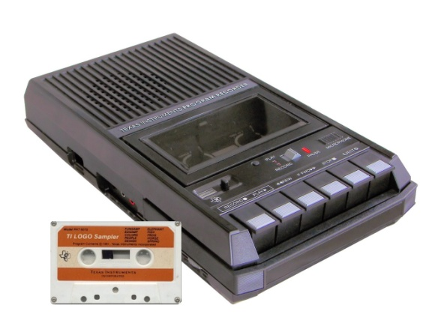
_________________________________ _________________________________
tekening 3 tekening 4
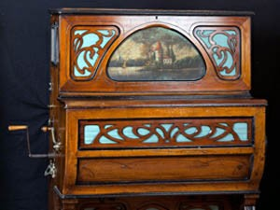
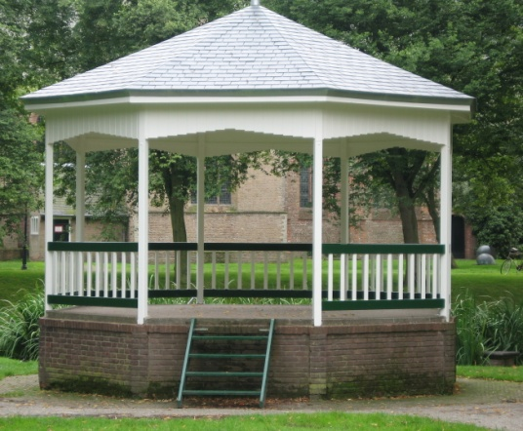

_________________________________ _________________________________

Zet nu de tekeningen in de goede volgorde van lang geleden naar nu door een lijntje te trekken naar het balkje.
Lang geleden nu

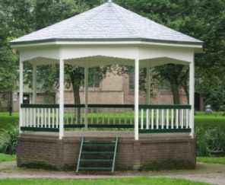
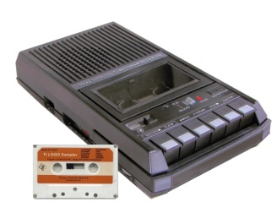

Vertel over elke tekening iets belangrijks.

Opdracht 2:
Kies nu samen één tekening uit waar jullie het over wil hebben in jullie toneelstuk. Net hebben jullie hier al wat informatie over opgezocht en opgeschreven wat jullie erover weten. Nu gaan jullie een woordweb maken van deze tekening. Bedenk zo veel mogelijk wat ermee te maken heeft en schrijf dit op. Je mag gebruik maken van de bronnen.

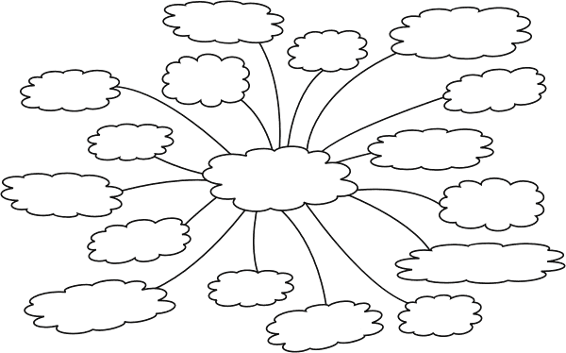

Opdracht 3:
Zoek nu samen uit wat jullie in jullie toneelstuk willen laten zien over het plaatje dat jullie hebben gekozen. Gebruik hier je woordweb bij. Let op! In het toneelstuk moeten verschillende dingen terugkomen die jullie tijdens de dramalessen hebben gedaan, zoals elkaar na doen, iets uitbeelden waarbij het publiek moet raden wat het is en er moet een emotie in voor komen.
Schrijf al jullie ideeën op.

Ben je klaar?
Oefen het toneelstukje samen met je groepje. Verdeel de rollen en werk jullie ideeën verder uit.

